**Música**

TAREA MÚSICA SEMANA 28 (21/09 AL 25/09) PROFESOR GASTÓN BARRABIA

[clasesmusicagastonbarrabia@gmail.com](mailto:clasesmusicagastonbarrabia@gmail.com)

¡HOLA!

¡ESPERO QUE ESTÉN TODOS MUY BIEN!

LA SEMANA PASADA LES MANDÉ DE TAREA CONSTRUIR UN INSTRUMENTO EN CASA, Y LES DIJE QUE TENDRÍAN DOS SEMANAS PARA PODER HACERLO Y DECORARLO. LO MOSTRARÁN Y CONTARÁN CÓMO LO FABRICARON DURANTE LA CLASE DE ZOOM PRÓXIMA. ASÍ QUE LES QUEDA ESTA SEMANITA PARA TERMINARLO.

ACTIVIDAD:

MIRAR LOS SIGUIENTES VIDEOS SOBRE CONSTRUCCIÓN DE INSTRUMENTOS CASEROS PARA

VIDEO 1:

<https://www.youtube.com/watch?v=2m9lq2HIdsk>

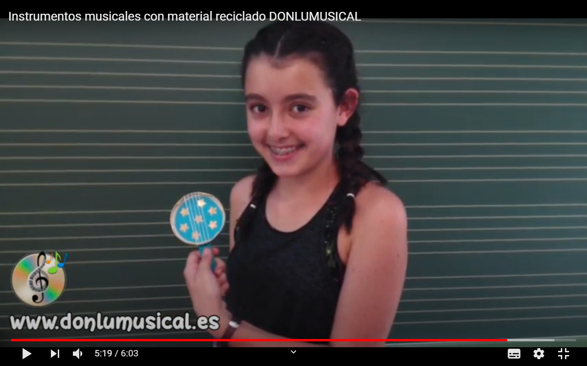

VIDEO 2:

<https://www.youtube.com/watch?v=qOlIKbe1W1c>

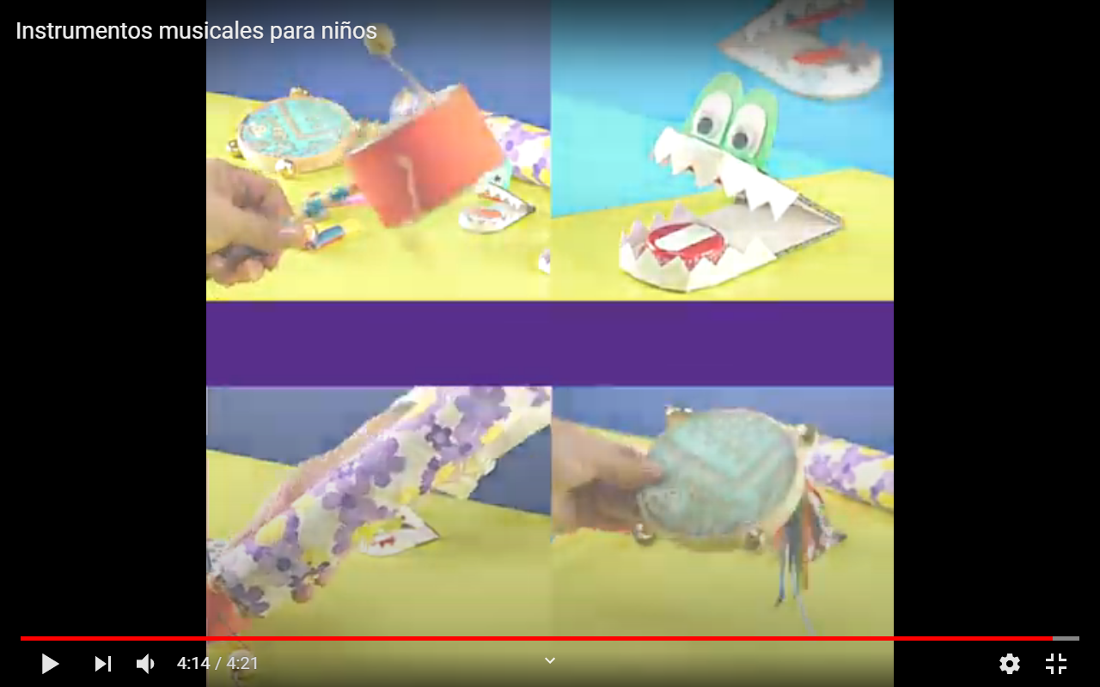

VIDEO 3:

<https://www.youtube.com/watch?v=btdlBwd_ozI>

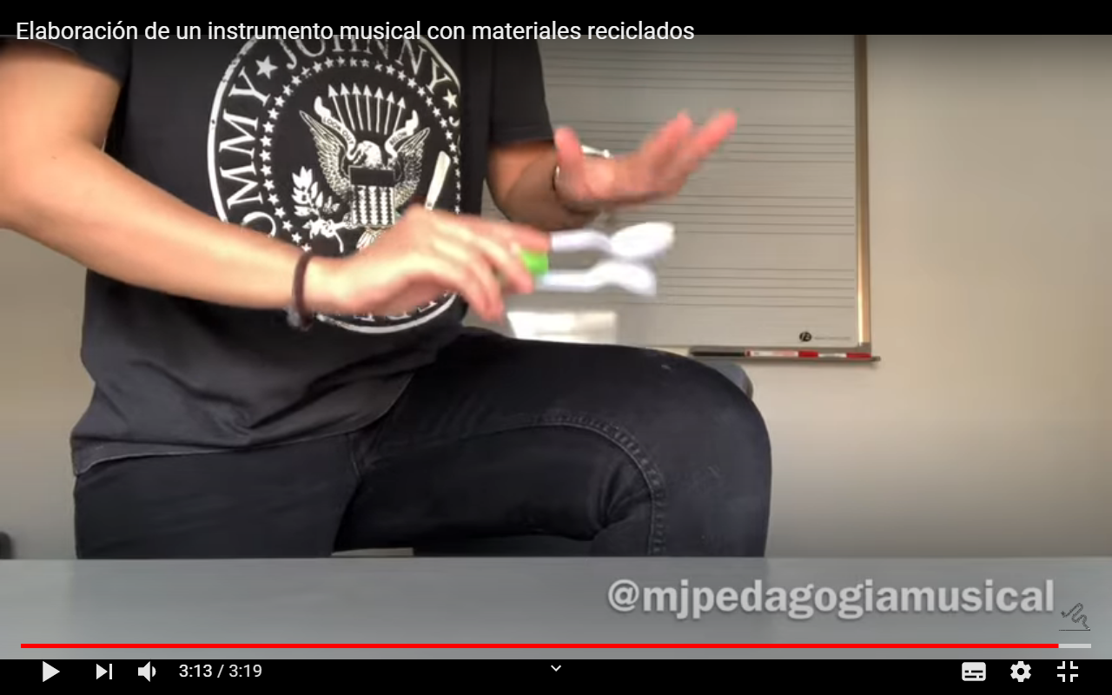

¡Gracias por mirarlos!!

¡Los espero la semana que viene en el ZOOM con sus propios instrumentos!!

¡Abrazo a todos!

-Gastón.